Temat: Tworzymy tekst komputerowy – zmieniamy parametry czcionki
Proszę o przesłanie zaległych prac do oceny kto jeszcze tego nie zrobił na email: adam.kacperski@outlook.com
Materiał z podręcznika strona od 97 do 100
Parametry czcionki to Krój (czyli kształt czcionki),
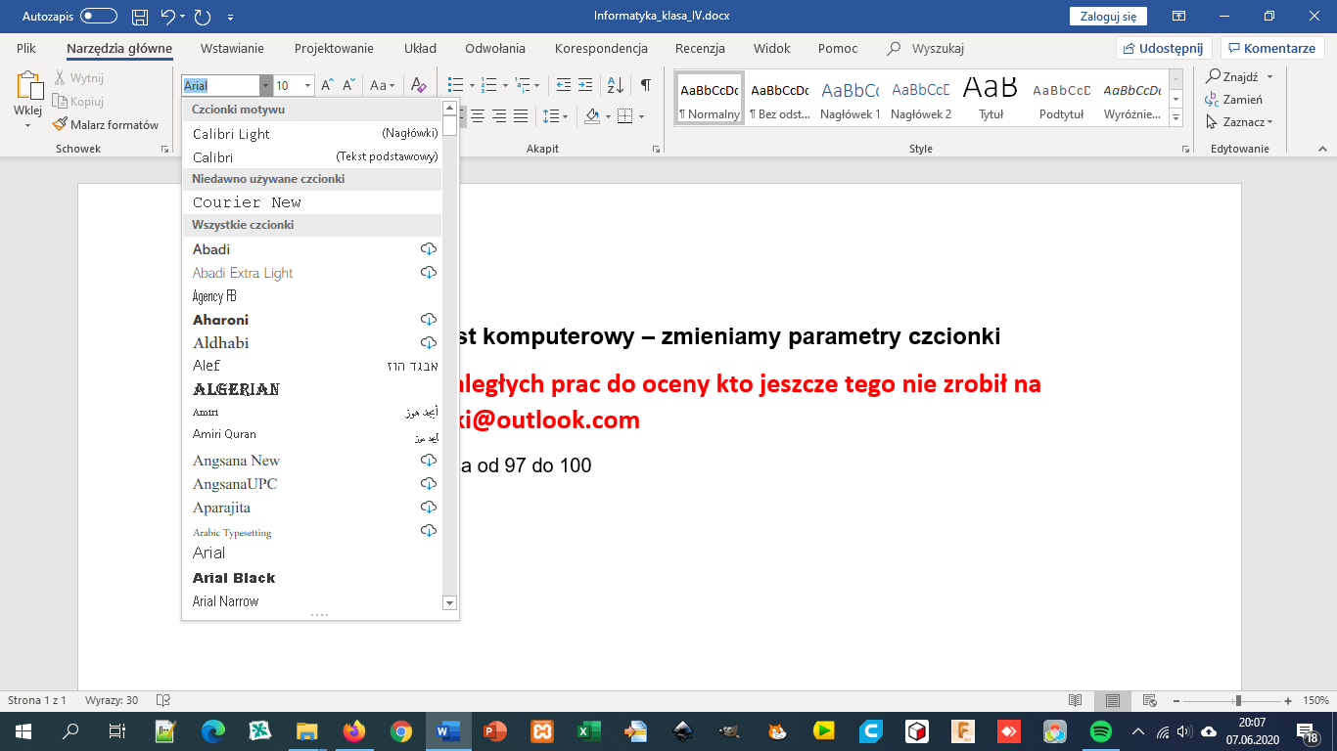Rozmiar (czyli wielkość podawana w punktach)
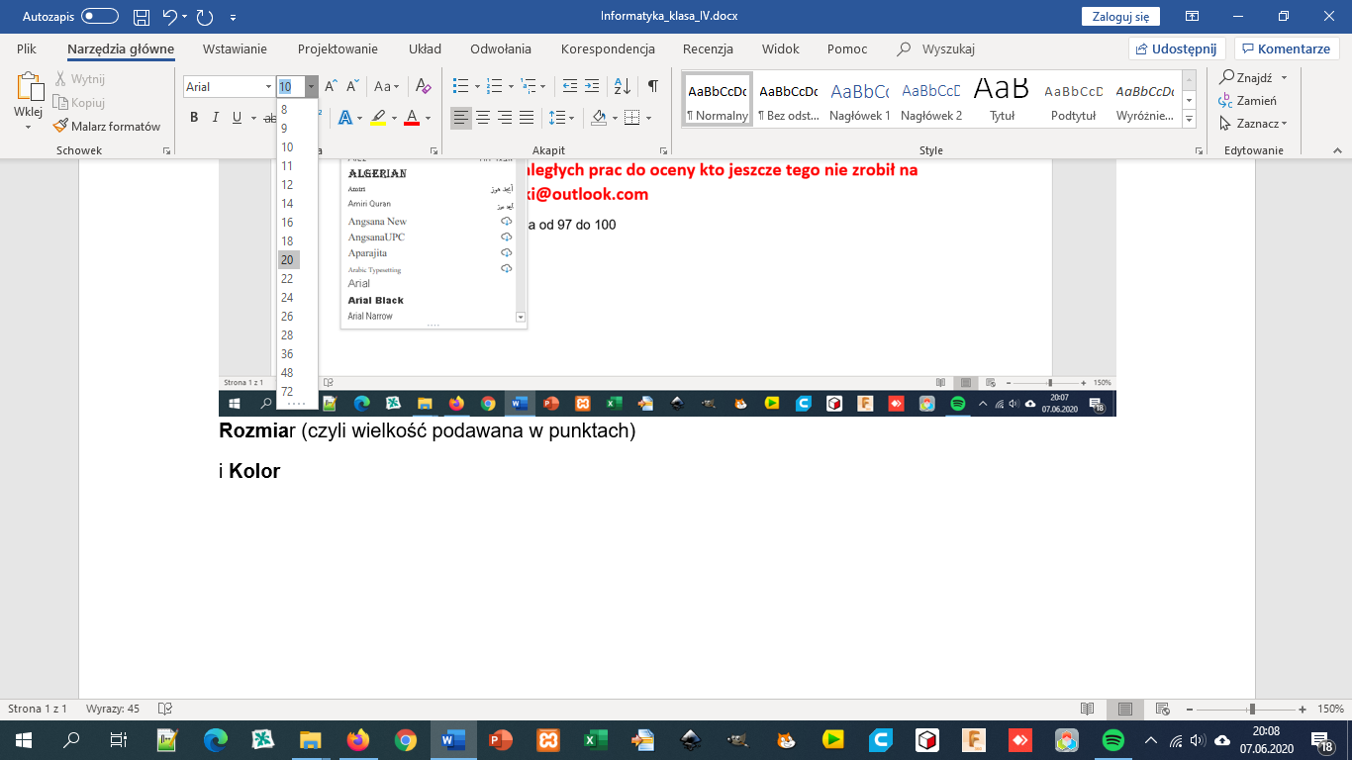i Kolor
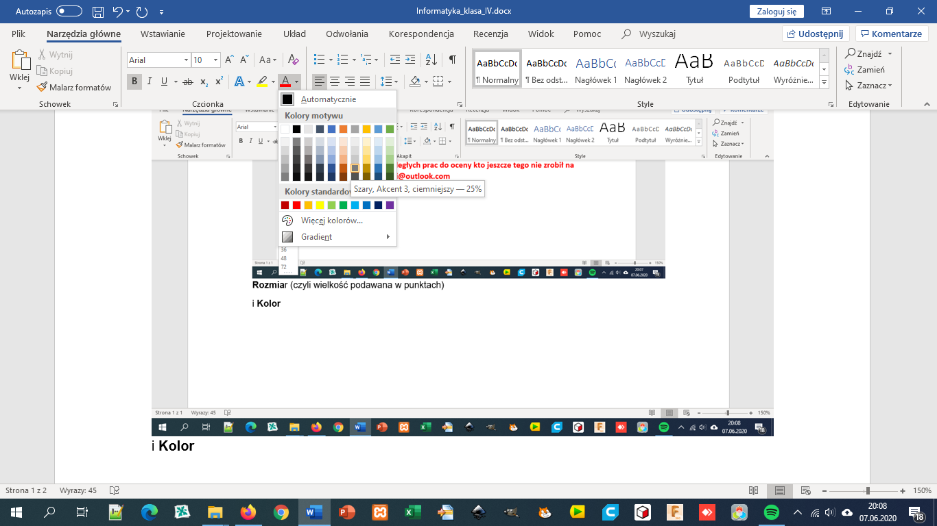
Żeby zmienić krój, rozmiar czy kolor należy tekst, który chcemy modyfikować zaznaczyć i wybrać opcję do zmiany:
Zażółć gęślą jaźń
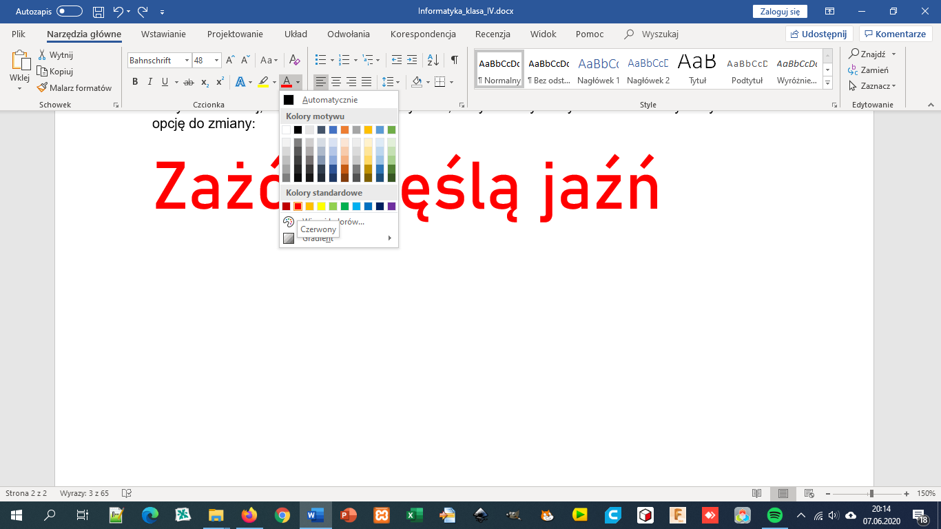
Możecie zrobić Ćwiczenie 8 ze strony 98. NIC NIE ODSYŁACIE

